*Cooperativa de Provisión de Agua Potable y Otros Servicios Públicos, Asistenciales,*

*Educacionales y de Vivienda de Monte Vera Limitada”.*

*Baldaccini Nº 6.355 – Monte Vera - Email: coopaguamontevera@hotmail.com*

 





**Indicación de Metros Cúbicos**

**Indicación de litros**

**Estrella o Detector de Pérdida**

**El medidor es un instrumento de precisión, que registra cada gota de agua que pasa desde la Red de Distribución hasta el interior de su domicilio**.

**Su obligación como Usuario es nunca sacarme, no moverme, ni permitir que me manipulen.**

**Mi alteración será sancionada por ley.**

**SOLO ME PUEDE TOCAR EL PERSONAL AUTORIZADO POR LA COOOPERATIVA**

**Mantén despejado el sector donde me encuentro, permitiendo mi lectura.**

**Mírame bien y ahorra dinero**

**EL MEDIDOR DE AGUA DE SU CASA**

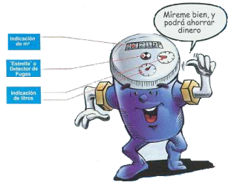





**SABER MÁS**

**PARA SER MÁS**

**"Una Cooperativa es una asociación autónoma de personas que se han unido voluntariamente para hacer frente a sus necesidades.**

**A diferencia de una empresa clásica:**

* **Los excedentes benefician a la Cooperativa, y por lo tanto, a sus socios.**
* **El principal objetivo es satisfacer la necesidad que dio origen a la misma.**
* **El órgano de gobierno son los socios en Asambleas.**
* **El número socios es ilimitado y tienen voz y voto.**

**¿Cómo puedo detectar una pérdida de agua?**

El medidor registra toda el agua que pasa por él. Esto significa que si existen pérdidas en tu domicilio (inodoro, cañerías interiores de su vivienda, canillas que no cierran bien), éstas serán registradas y por lo tanto estarás pagando agua a la que no le has dado buen uso. **SIGUE LOS SIGUIENTES PASOS:**

1. ANOTA LO QUE MARCA TU MEDIDOR
2. NO USES EL AGUA POR EL PERIODO DE UNA HORA
3. VOLVE A CONTROLAR LO QUE MARCA TU MEDIDOR, SI LOS NÚMEROS HAN VARIADO, **VERIFICA LA EXISTENCIA DE PÉRDIDAS**.

|  |
| --- |
|  |

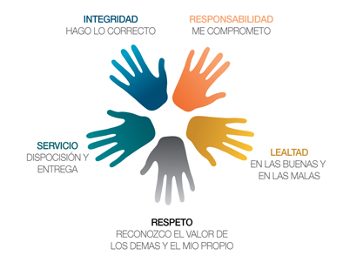

**USTED PUEDE ASOCIARSE A LA COOPERATIVA CON SOLO COMPLETAR UN FORMULARIO Y FOTOCOPIA D.N.I. Los socios tienen a su disposición los Análisis Quincenales del Agua y Balances Anuales de nuestra institución.**